淡江時報 第 1099 期
圖書館「圖書轉贈」 953本圖書隨新主人過耶誕
學校要聞
覺生紀念圖書館12/18日於總館2樓大廳舉辦「憶舊：期刊／圖書轉贈」活動，現場陳列超過數百本不同風格的期刊與書籍，吸引不少師生前來翻閱，選擇適合自己閱讀的書籍。本次活動共送出953本圖書，讓師生們在耶誕節前夕抱回特別的「聖誕禮物」。（文、攝影／羅偉齊）
2019/12/22

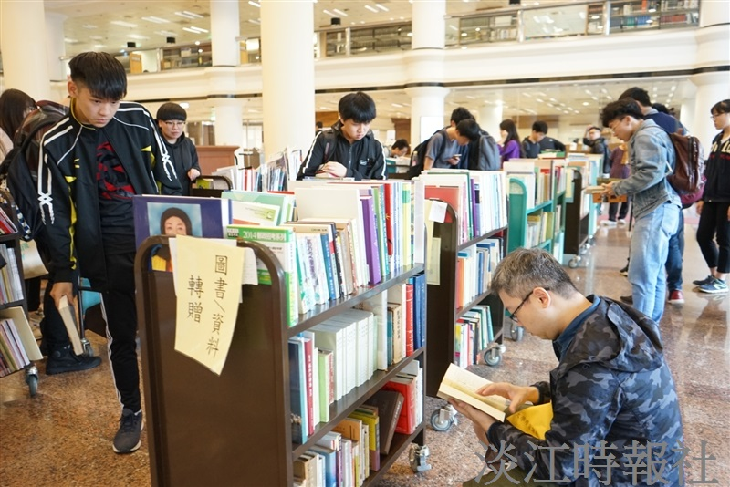
覺生紀念圖書館12/18日於總館2樓大廳舉辦「憶舊：期刊／圖書轉贈」活動，現場陳列超過數百本不同風格的期刊與書籍，吸引不少師生前來翻閱，選擇適合自己閱讀的書籍。本次活動共送出953本圖書，讓師生們在耶誕節前夕抱回特別的「聖誕禮物」。（文、攝影／羅偉齊）204971

